Praktikum 3
Transisi Activity dengan Intent

1. Buatlah proyek baru dengan Android Studio
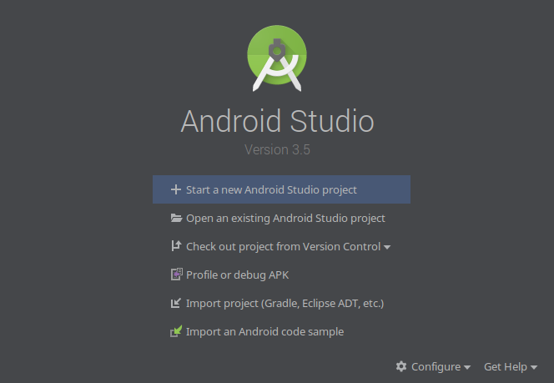

2. Pilih Empty Activity untuk memulai aplikasi baru
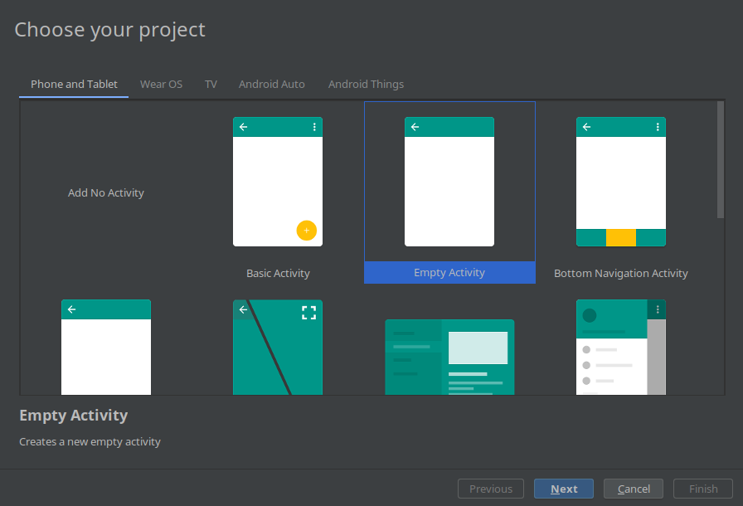

3. Isikan nama aplikasi dan lokasinya
4. Buatlah tampilan aplikasi seperti berikut, setelah fungsi background selesai:
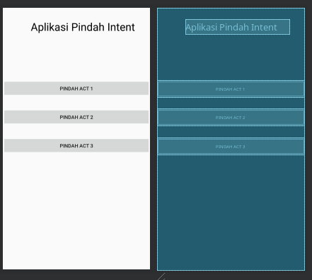

5. Nama variabel yang dianjurkan agar mudah diingat
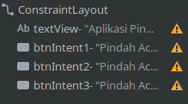

6. Lalu lanjutkan dengan koding fungsional
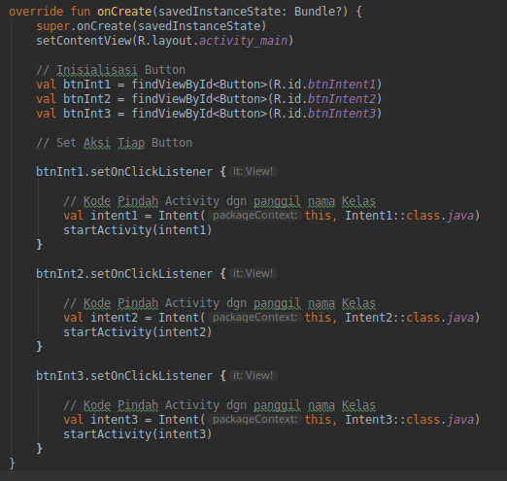

7. Buatlah layout baru dengan nama intent1.xml;intent2.xml; dan intent3.xml dengan cara Klik kanan folder Layout => New => Layout Resource File => Isikan nama sesuai gambar di bawah:
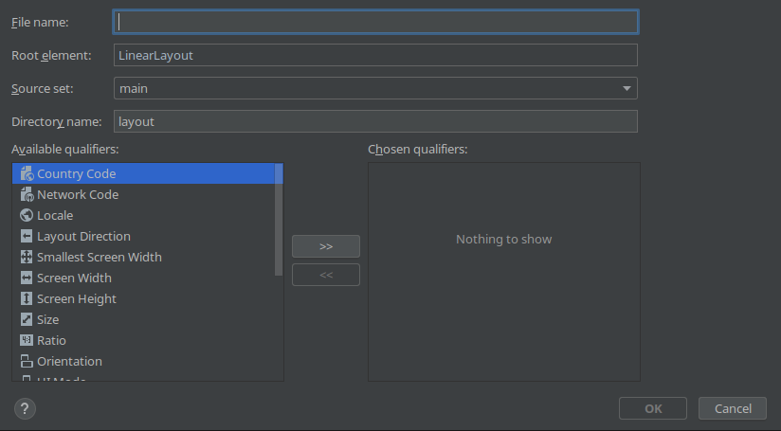
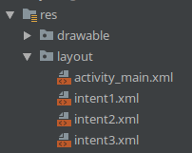

8. Buatlah Kode Class Kotlin yang baru dengan cara klik Kanan folder java => New => Kotlin File/Class => Isikan Nama dan pilih Kind => Class => OK
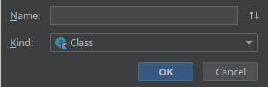
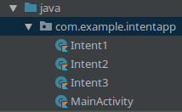

9. Isi Layout dengan sembarang konten agar bisa membedakan Activity 1 2 dan 3.
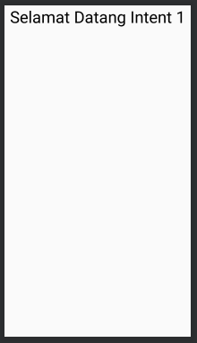 | 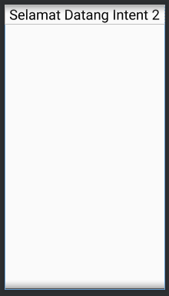 | 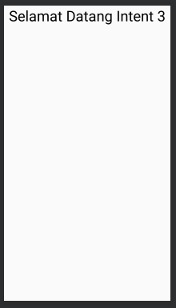

10. Masukkan Kode Berikut untuk masing-masing Kotlin Class
Intent1.kt
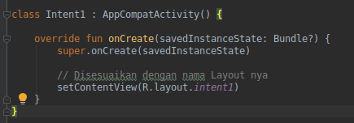
Intent2.kt
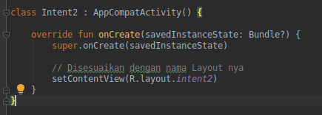
Intent3.kt
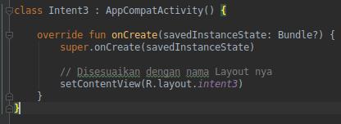

11. Bukalah folder manifests => edit file AndroidManifest.xml untuk mendaftarkan Activity
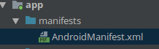
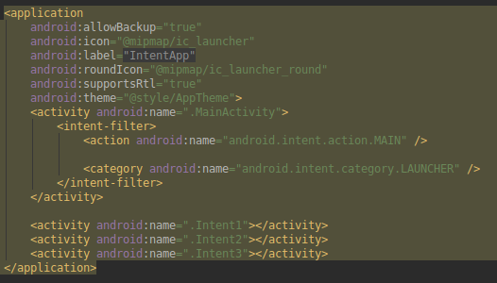

12. Kompile Kode ke Emulator

